2026年一赚九亏，钱都被谁赚走了？
今年大家应该都有相同的感受，大盘指数看着还行，但自己手里的票就是不涨，甚至是大亏。
确实，今年A股走得太极端了，全市场将近一半的资金天天在5%的核心股票里转，剩下95%基本没人碰。以前那种"看好一个行业死扛"或者"分散买等轮动"的投资方法，放在今年确实很难。
但有个现象值得注意：在这种行情里，量化策略整体还是跑赢了传统人工选股。今年上半年，股票量化多头平均收益13.86%，主观多头只有9.64%。
量化到底是怎么做到的？

量化跟人工选股的区别在哪
第一个是覆盖面。传统基金经理精力有限，全市场5000多只股票根本看不过来。量化是用计算机模型全市场扫，几万台机器的算力堆上去，覆盖面不是一个量级。
第二个是速度。基金经理看好一家公司，得调研、看财报、开会，做出决定要几天甚至几周。量化每秒扫描几万条数据，发现信号到下单毫秒级。
第三个是纪律。人是会犯错的，赚了不想卖、亏了不想割。量化按信号执行，不追涨不扛单，把情绪因素排掉了。
拿数据说话，过去几年量化在收益和回撤上确实有优势：
年份 | 私募量化策略 | 私募主观股票多头
2021年 | 30.03% | 20.42%
2022年（大盘大跌） | -5.77% | -11.18%
2023年 | 13.78% | -0.34%
2024年 | 19.67% | 16.21%
2025年 | 45.66% | 28.37%
期间累计收益 | 150.73% | 60.63%
数据来源Wind，截止到2026年3月20日。历史业绩不代表未来。

量化也会翻车
量化当然不是稳赚的机器。今年5月行情极度抱团，叠加微盘股暴跌，很多押小微盘的中小量化产品超额直接转负，回撤不小。而且监管新规下来之后，靠硬件拼网速的高频策略红利基本没了，现在就是在拼AI算法和风控水平。
这样就导致行业严重分化。头部的百亿私募还算稳，中小管理人同一策略下业绩能差出7到16个百分点。市场上几千只量化产品，自己闭眼买，踩坑的概率不低。

一个相对省心的办法：量化FOF
自己选产品太难，不选又眼看着机会走掉。量化FOF（帮你选量化基金的基金）算是一个折中方案。
银行、保险这些大机构这两年都在加配量化FOF，逻辑其实不复杂：
第一，FOF管理人会持续跟踪量化大厂，发现哪家模型老化或者风格太极端，直接在母基金层面换掉，不用你自己盯着调仓。
第二，FOF会把资金分散在指数增强、量化选股、市场中性这些不同策略里，单策略翻车的时候不至于全赔进去。
第三，头部量化私募门槛高，动不动100万起步，而且经常封盘。通过FOF这个机构通道，普通人可以用比较低的门槛间接上车。

怎么选？怎么配？进群聊
量化确实是今年这种分化行情里的一个工具，但落到每个人身上，选什么策略、配多少比例、怎么避开那些"假量化真风格暴露"的坑——这些东西靠一篇推文讲不透。
我们建了一个量化选基与资产配置的交流群，定期分享市场复盘、大厂超额追踪和配置思路。感兴趣的话，长按下方二维码，入群。
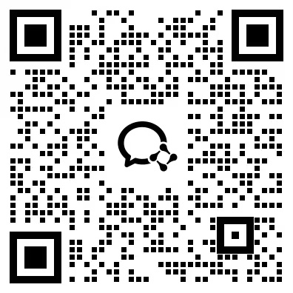

补充说明一下，这个社群只对合格投资者开放。
合格投资者的标准是：具有2年以上投资经历，且满足以下三项条件之一：
- 家庭金融净资产不低于300万元
- 家庭金融资产不低于500万元
- 近三年本人年均收入不低于40万元。
如果暂时没到这个门槛也没关系，这个群可能不太适合你，可以继续关注四维轮动组合的内容。
如果符合条件，欢迎加入量化交流群，一起交流。

风险提示：理财有风险，投资需谨慎。量化策略不是稳赚不赔的，也存在周期性失效。文中历史数据仅供科普参考，不构成投资建议或收益保证。请根据自身风险承受能力理性选择。

